|  |  |
| --- | --- |
| Gerb-BMSTU_01 | **Министерство науки и высшего образования Российской Федерации**  **Федеральное государственное бюджетное образовательное учреждение**  **высшего образования**  **«Московский государственный технический университет**  **имени Н.Э. Баумана**  **(национальный исследовательский университет)»**  **(МГТУ им. Н.Э. Баумана)** |

ФАКУЛЬТЕТ Информатика, искусственный интеллект и системы управления

КАФЕДРА Системы обработки информации и управления\_\_\_\_\_\_\_\_\_\_\_

**ОТЧЕТ**

**К ДОМАШНЕМУ ЗАДАНИЮ № 1**

**По дисциплине «Методы поддержки принятия решений»**

**МЕТОДЫ ПРЕДСТАВЛЕНИЯ ЗНАНИЙ**

Студент ИУ5-73б  Д.К. Пермяков

(Группа) (Подпись, дата) (И.О.Фамилия)

Преподаватель  А.А. Коценко

(Подпись, дата) (И.О.Фамилия)

Оценка \_\_\_\_\_\_\_\_\_\_\_\_\_\_\_\_\_\_\_

Москва – 2024

**Цель**

Научиться понимать и строить два вида семантических сетей для определения заданных понятий: атрибутивную семантическую сеть и семантическую сеть предикатного типа.

**Задание**

1А. Построить атрибутивную семантическую сеть для понятий, заданных вариантами.

1Б. Построить семантическую сеть предикатного типа для определения понятий заданных вариантами.

**Выполнение**

Вариант 13.

1А) Понятия: дыхание, холод, бронхит, антибиотик, штукатурка

**Дыхание** выполняет функции газообмена, звукообразования и обоняния. На дыхание оказывают влияние такие факторы, как температура и влажность воздуха. Температура делится на два состояния: **Холод** и тепло. Холод может как помочь организму закалиться, так и привести к заболеваниям, таким как астма или **Бронхит**. Симптомами бронхита являются кашель и одышка. Способом лечения бронхита является **Антибиотик**, назначением которого является устранение инфекции. Дыхание также бывает внутренним и внешним. Основные органы, участвующие во внешнем дыхании – это лёгкие и кожа. Газами, участвующими в газообмене, являются кислород и углекислый газ. На качество кислорода может влиять **Штукатурка**, которая состоит из гипса и цемента, и применяется для увеличения прочности и защиты стен помещения.

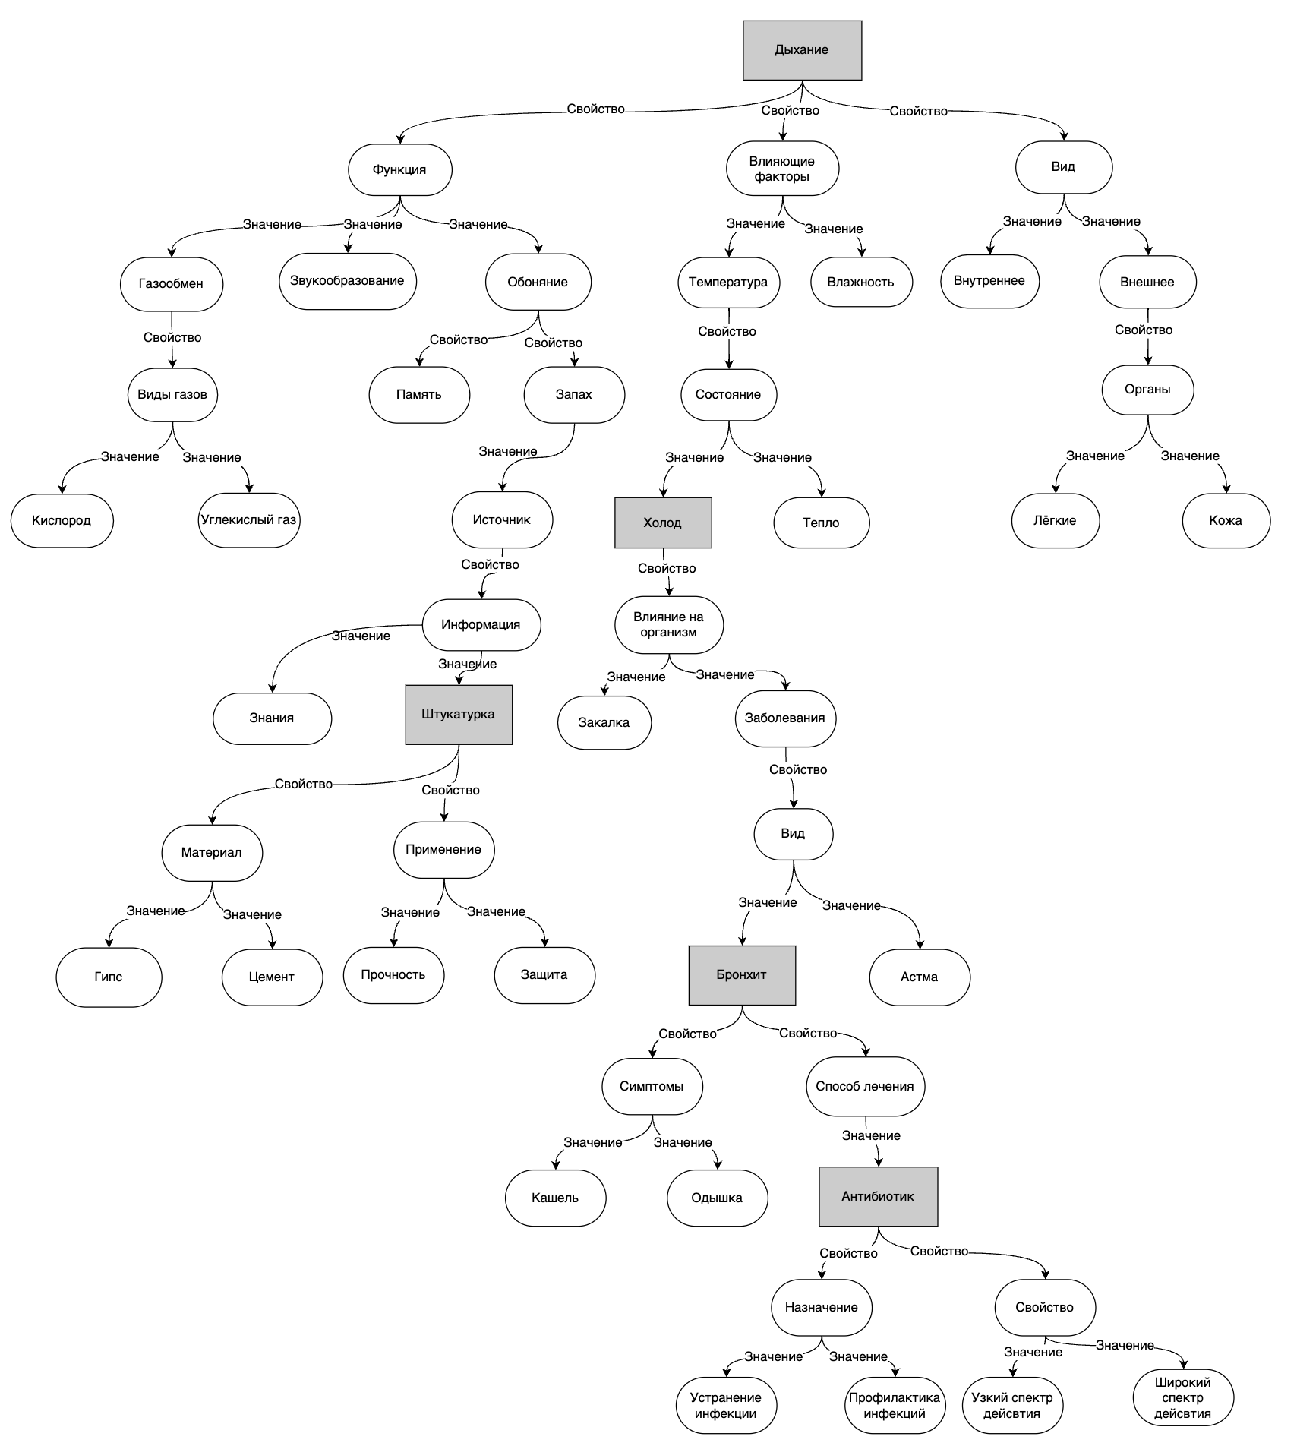

1Б) Понятия: медицина, заболевание, охрана

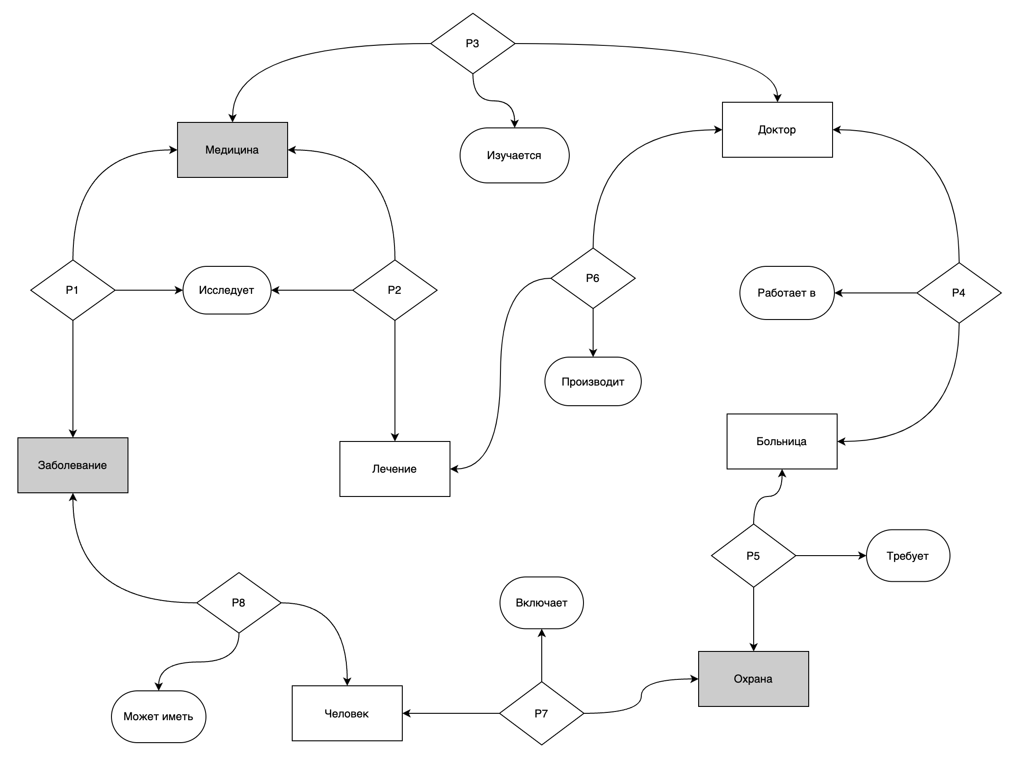

**Выводы**

Научился строить атрибутивную семантическую сеть и семантическую сеть предикатного типа для заданных параметров.